Доповнення 3
до Додатка II (Part-ARO)
до Авіаційних правил України
"Технічні вимоги та адміністративні
процедури щодо льотної експлуатації
в цивільній авіації" (пункт ARO.RAMP.125)
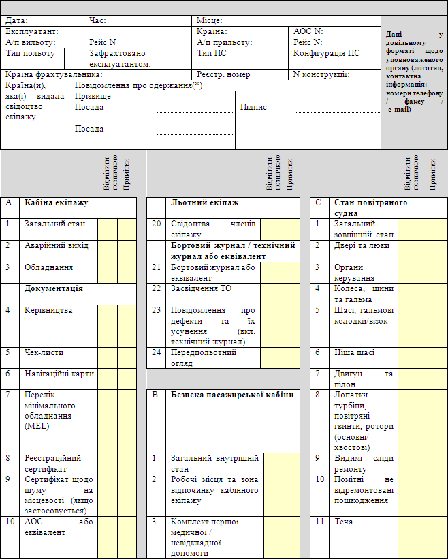
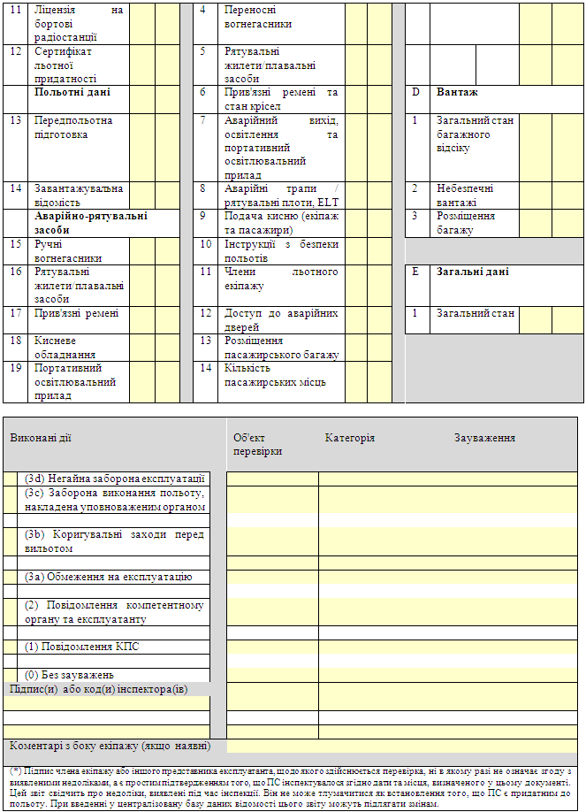
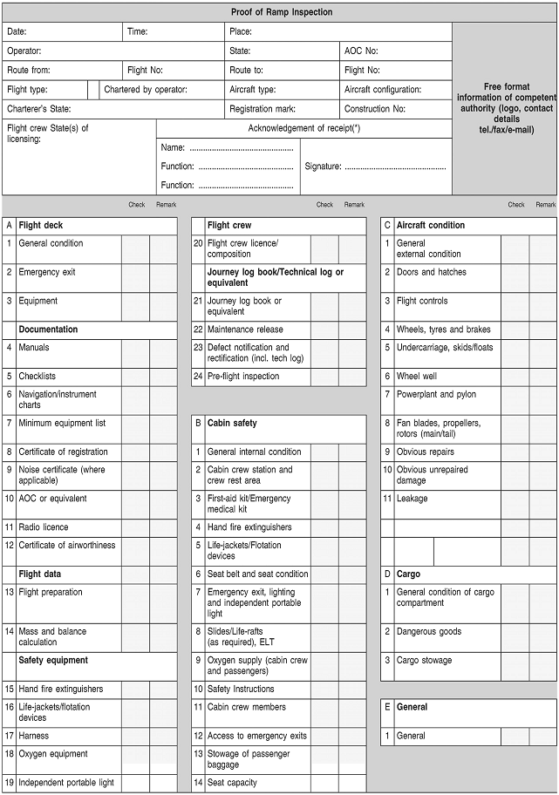
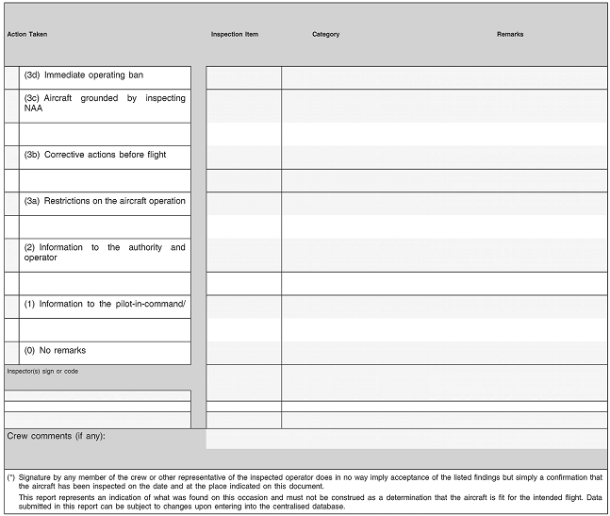
EASA FORM 136 Issue 1
Форма 136

Директор департаменту  льотної експлуатації | О.І. Лісняк

